**住宅改修申請　段差の写真について**

**住宅改修の事前申請の際、以下の場合は「段差にメジャーを当て、高さが分かるようにした写真」の提出が必要となります。**

**介護保険の給付が適切かどうか、客観的に判断するために必要なものとなりますので、ご協力のほどよろしくお願いいたします。**

**〇段差の写真が必要な改修**

・段差解消を目的とする改修

　（例）床のかさ上げ／かさ下げ、スロープ、踏み台の設置、浴槽の深さの変更

・段差を超えるために使用する手すりの設置

　（段差の例）屋内外の１段の段差、数段の階段

　　　　　　　※数段の階段の場合、写真を撮るのは１段のみで構いません。

**〇以下の改修を行う場合は段差の写真は必要ありません。**

　・１階と２階を行き来する階段に手すりを設置する場合

・傾斜に手すりを設置する場合

**〈写真の撮り方〉**

* 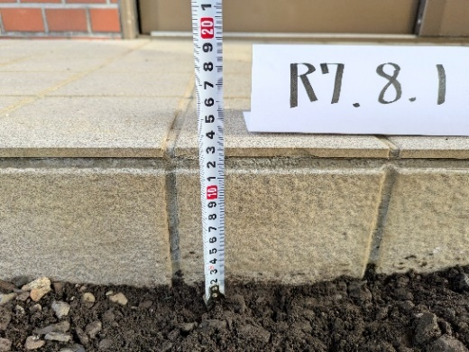目盛りが読めるように撮影してください。
* メジャーが接地していることが分かるように撮影してください。
* 写真には撮影した日付を写しこんでください。
* 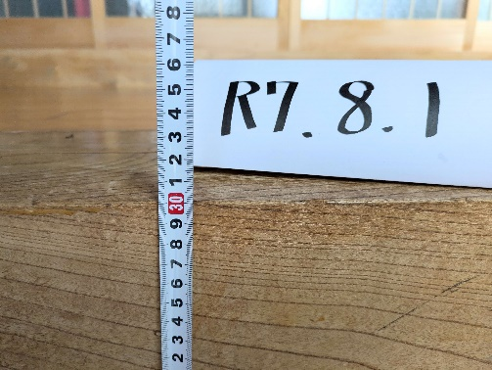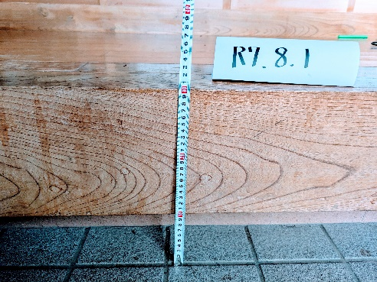遠距離の撮影でメジャーの目盛りが正確に分からない場合は、目盛り部分を拡大して取った写真も併せて提出してください。

目盛り部分を拡大した写真

接地部分が分かる写真